بسم الله الرحمن الرحیم

گزارش مسئله‌ی ول‌گشت یک بعدی

زینب ایوبی 97100643

در این مسئله ما با ولگردی مواجه‌ایم که به صورت تصادفی روی یک خط حرکت می‌کند بدین ترتیب که در هر قدم با احتمال مشخصی به سمت راست و با مکمل آن احتمال به سمت چپ حرکت می‌کند. در این گزارش قصد داریم مسائلی را راجع به این حرکت تصادفی مورد بررسی قرار دهیم. لازم به ذکر است اثبات سوال اول این بخش (سوال 5.1) در فایل پی‌دی‌افی با نام "5.1" ضمیمه شده‌است.

بررسی رابطه‌ی Sigma2 = 4L2pq/tau با شبیه‌سازی ول‌گشت یک‌بعدی

(کد 1D RANDOM WALK) : در این شبیه‌سازی مقادیر L و tau را که به ترتیب طول قدم‌های ولگرد و فاصله‌ی زمانی هستند را 1 گرفته‌ام. این کد از دو تابع اصلی تشکیل شده‌است. تابع One_dimensional_random_walk (N , p) با گرفتن تعداد گام‌هایی که ول‌گرد برمی‌دارد (N) و نیز احتمال حرکت او در هر قدم به سمت راست (p)، آرایه‌ای ۱۰۰۰ در N می‌سازد و در هر سطر آن حرکت یک ول‌گرد بررسی می‌شود یعنی در هر خانه‌ی این سطر، مکان ول‌گرد در لحظه‌ی مربوطه نگهداری می‌شود. نقطه‌ی شروع تمامی ول‌گردها 0 است و هربار با تولید یک عدد تصلدفی بین 0 و 1 اگر این عدد کمتر از p بود گامی به سمت راست و در غیر این صورت به چپ برمی‌دارد. خروجی این تابع همین آرایه است (the_array_of_position).

تابع Analizing_data (the_array_of_position , N) با گرفتن آرایه‌ی مکانی 1000 ول‌گرد میانگین‌گیری آنسامبلی را روی این 1000 ول‌گرد انجام می‌دهد و مقادیر متوسط x(t) و x2(t) را بدست می‌آورد و در نهایت از روی این دو کمیت Sigma2 را محاسبه کرده خروجی می‌دهد.

در پایان نمودار Sigma2 را بر حسب t رسم می‌کنم و شیب آن را بدست آورده با مقدار عددی 4pq (یادآوری می‌کنم L=1 و tau=1) مقایسه می‌کنم که با تقریب خوبی برابرند.

در زیر نمودارها و نتایج عددی را برای چند مقدار مختلف p و N مشاهده می‌کنید:

N=10 , p=0.50:

شیب نمودار Sigma2 بر حسب t = 0.973

مقدار عددی 4pq = 1

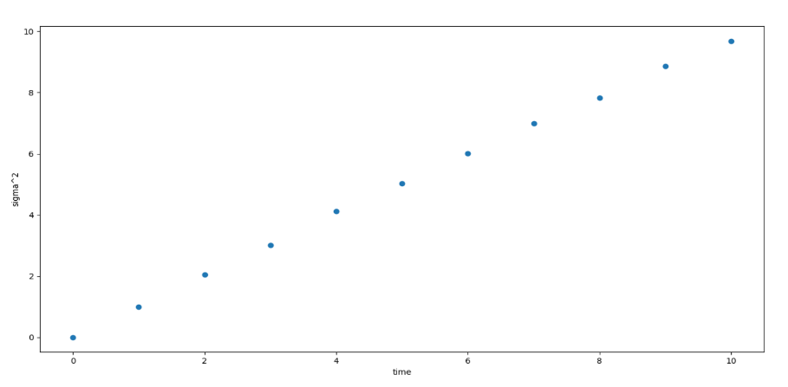

نمودار Sigma2  بر حسب t. N=10 , p=0.50

N=50 , p=0.80:

شیب نمودار Sigma2 بر حسب t = 0.642

مقدار عددی 4pq = 0.640

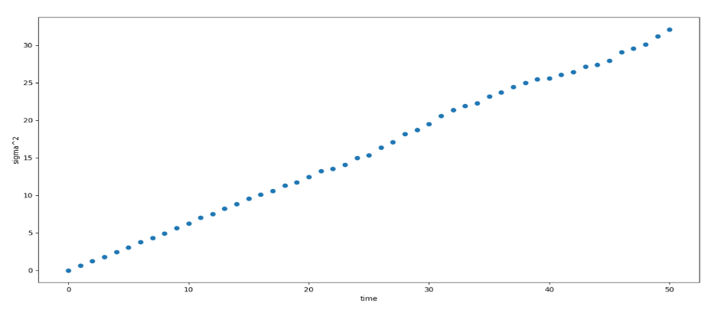

نمودار Sigma2  بر حسب t. N=50 , p=0.80

N=100 , p=0.30:

شیب نمودار Sigma2 بر حسب t = 0.894

مقدار عددی 4pq = 0.840

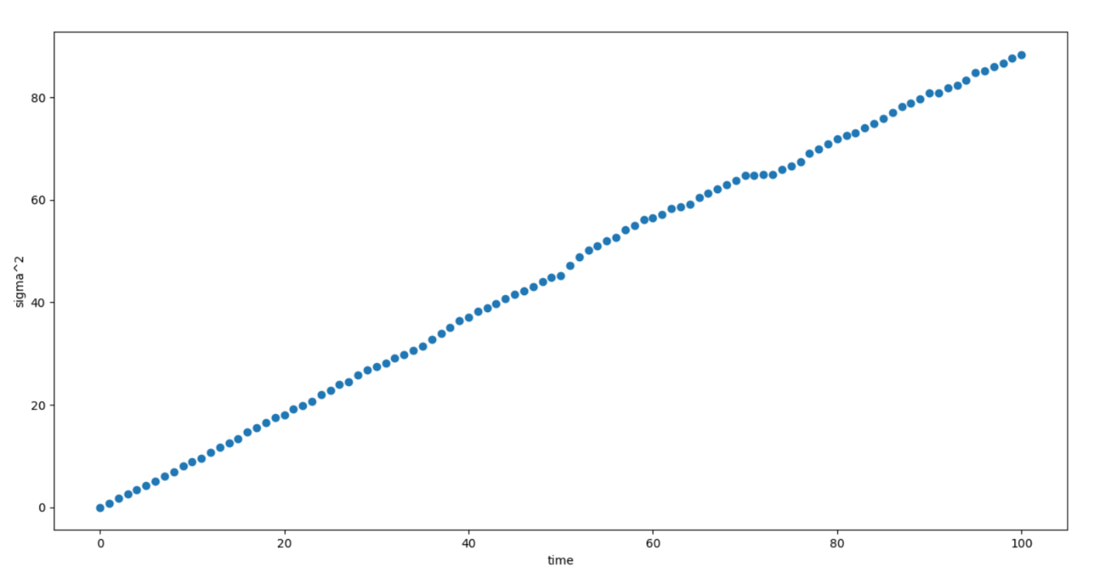

نمودار Sigma2  بر حسب t. N=100 , p=0.30

ول‌گشت با تله:

در این مسئله طول مسیر ول‌گشت را 20 خانه در نظر می‌گیریم یعنی اگر ول‌گرد از خانه‌ی x=10 به سمت راست و از خانه‌ی x=-10 به سمت چپ ادامه‌ی مسیر بدهد در تله افتاده و عمر او پایان می‌یابد. می‌خواهیم میانگین زمان مرگ او را به ازای احتمال‌های متفاوت حرکت به سمت راست و نیز مکان اولیه‌ی متفاوت بدست آوریم.

میان‌گیری آنسامبلی

روش اول با میانگین‌گیری آنسامبلی این مسئله را شبیه‌سازی می‌کند. (کد 5.3)

بدین صورت که ابتدا در تابع calcuting_time_of_daeth (x0 , p) زمان مرگ برای ول‌گردی که از نقطه‌ی x0 شروع به حرکت کرده و با احتمال p به سمت راست گام بر می‌دارد محاسبه می‌شود (زمان مرگ همان گام Nامی است که ول‌گرد برمی‌دارد و به x=11 یا x=-11 می‌رسد) و سپس در تابع running این کار 1000 بار تکرار می‌شود تا یک میانگین‌گیری روی زمان مرگ به ازای x0 و p ثابت انجام دهد.

در پایان نمودار زمان مرگ متوسط را به ازای مقادیر مختلف x0 رسم می‌کنم. (هر نمودار به ازای یک مقدار مشخص احتمال p رسم شده‌است.(

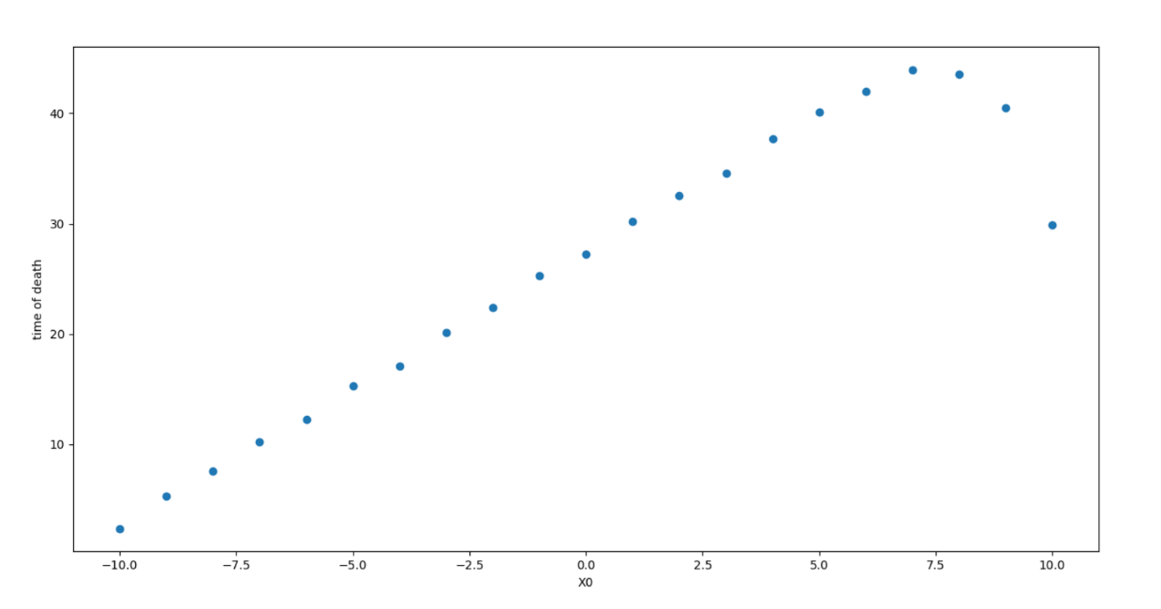

نمودار متوسط زمان مرگ بر حسب x0 و p=0.30

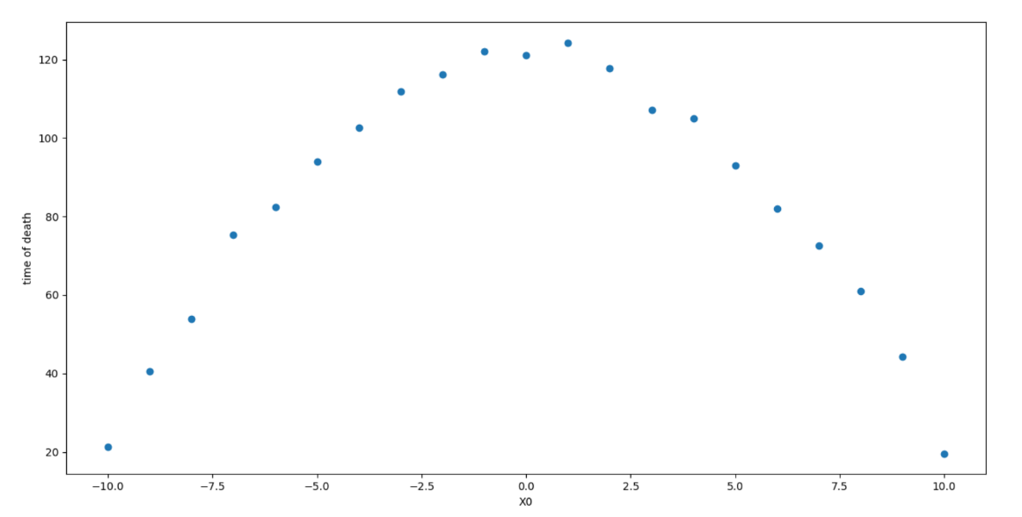

نمودار متوسط زمان مرگ بر حسب x0 و p=0.50

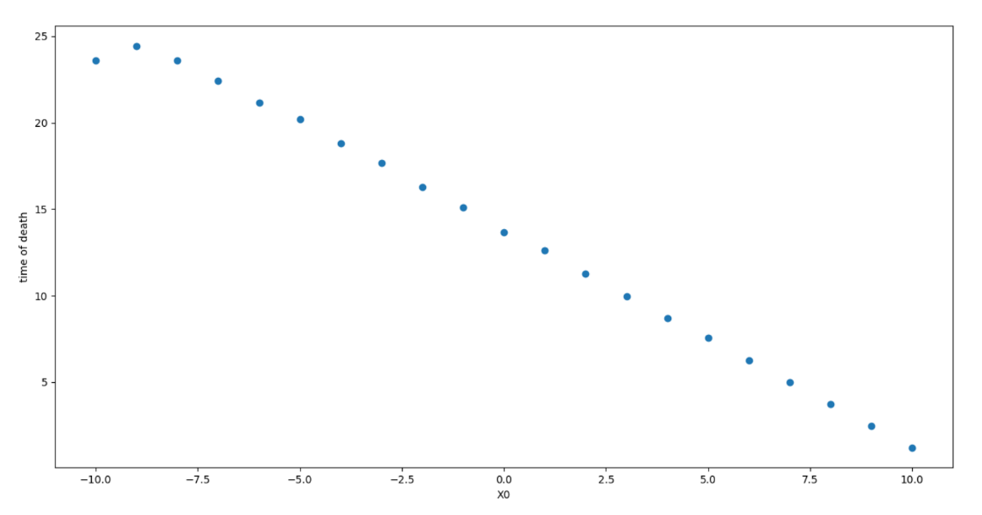

نمودار متوسط زمان مرگ بر حسب x0 و p=0.90

نتایج دقیقا با انتظار ما مطابق است. برای p=0.50 انتظار یک نمودار متقارن را داریم. برای p<0.50 انتظار داریم هر چه x0 به سمت چپ برود در زمان‌های خیلی کوتاه ول‌گرد در تله بیفتد و به عکس برای p>0.50 انتظار داریم هرچه x0 به سمت راست برود در زمان‌های خیلی کوتاه ول‌گرد بمیرد.

سرشماری

در این روش آرایه‌ای ایجاد می‌کنیم تا به صورت تعینی احتمال حضور ول‌گرد را در هر مکان در هر لحظه از زمان معلوم کند. هر سطر از این آرایه مختص یک زمان است. این وظیفه را تابع census (t_max , x0 , p , q) بر عهده دارد که این آرایه را خروجی می‌دهد. t_max تعداد سطرهای این آرایه، x0 مکان اولیه‌ی ول‌گرد، p احتمال گام برداشتن به سمت راست و q احتمال گام برداشتن به سمت چپ است. مقدار هر خانه از این آرایه برابر مقدار خانه‌ی ستون سمت چپی در سطر قبلی ضرب در p به علاوه‌ی مقدار خانه‌ی ستون سمت راستی در سطر قبلی ضرب در q است.

تابع death (main_array , x_trap , t_max ) احتمال بودن در تله (احتمال مرگ) را در هر زمان محاسبه می‌کند و در آرایه‌ی probability_of_death_in_time_t ذخیره می‌کند. منطقه‌ی مجاز عبور و مرور ول‌گرد (x_center – x_trap , x_center + x_trap) است و خارج از این محدوده تله محسوب می‌شود. x_center شماره‌ی ستون وسطی آرایه‌ی موقعیت است.

در نهایت تابع mean_time_of_death متوسط زمان مرگ را برای یک x0 و p مشخص محاسبه می‌کند بدین صورت که هر زمان را در احتمال بودن ول‌گرد در تله در همان زمان ضرب می‌کند و سپس مجموع این مقدار را بر مجموع احتمالات تقسیم می‌کند.

در پایان نمودار زمان متوسط مرگ را بر حسب x0 ها رسم کرده به نتایجی بسیار مشابه به روش میانگین‌گیری آنسامبلی می‌رسیم با این تفاوت که در این مسئله چون احتمالات دقیق محاسبه شده‌است نمودارها هیچ‌گونه اعوجاجی از شکل مورد انتظار ندارند بر خلاف مسئله‌ی قبلی که به صورت تصادفی محاسبه می‌شد و نمودارها کمی اعوجاج داشتند.

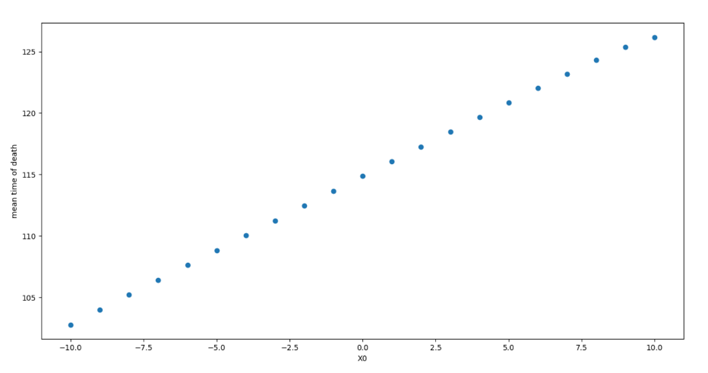

نمودار متوسط زمان مرگ بر حسب x0 و p=0.30

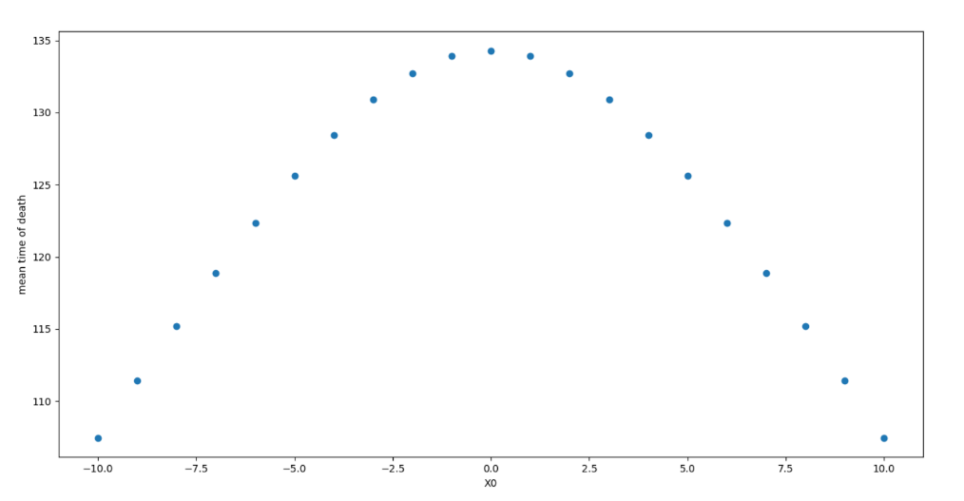

نمودار متوسط زمان مرگ بر حسب x0 و p=0.50

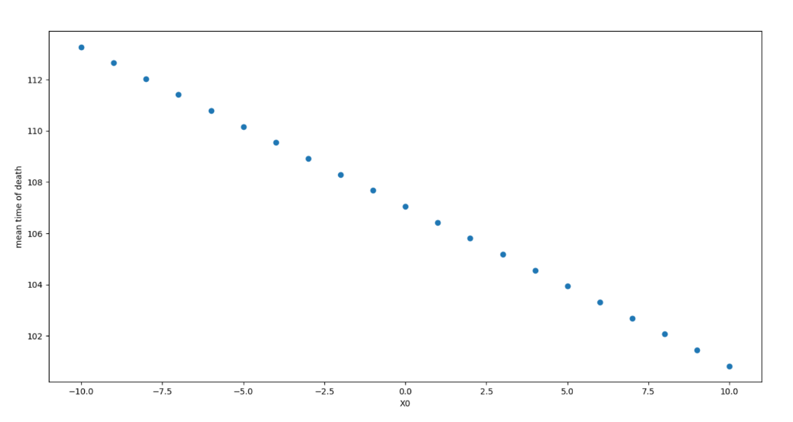

نمودار متوسط زمان مرگ بر حسب x0 و p=0.90

نتایج دقیقا با انتظار ما مطابق است. برای p=0.50 انتظار یک نمودار متقارن را داریم. برای p<0.50 انتظار داریم هر چه x0 به سمت چپ برود در زمان‌های خیلی کوتاه ول‌گرد در تله بیفتد و به عکس برای p>0.50 انتظار داریم هرچه x0 به سمت راست برود در زمان‌های خیلی کوتاه ول‌گرد بمیرد.